
CELIACHIA

Per le richieste di assistenza inerenti la CELIACHIA, così come per altri servizi on-line ai cittadini è stato pubblicato un apposito form (SENZA AUTENTICAZIONE)
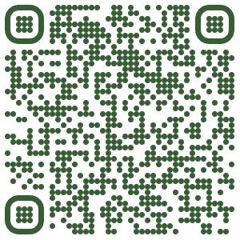
ATTENZIONE Per confermare la richiesta vi verrà inviato un codice di verifica all'indirizzo e-mail indicato
https://sansol.isan.csi.it/la-mia-salute/assistenza/#/richieste/nuova
- e poi selezionare il SERVIZIO RICHIESTO
OPPURE
come indicato anche nella relativa sezione sul portale della REGIONE PIEMONTE

https://www.regione.piemonte.it/web/temi/sanita/sostegno-alle-cure/alimenti-senza-glutine-per-celiaci
Il form, è utilizzabile in modalità AUTENTICATA con le credenziali ( SPID, TS-CNS, CIE ).
Il numero verde regionale 800-333-444, è attivo solo per informazioni e problematiche inerenti il PIN

OPERATORI - ASL

Per gli operatori ASL le richieste di ASSISTENZA dovranno pervenire attraverso la compilazione di un apposito form on-line:

https://assistenzasalute.csi.it/#/assistenza/CELIACHIA

Il form, potrà essere utilizzato ad accesso libero o tramite autenticazione RUPAR.

